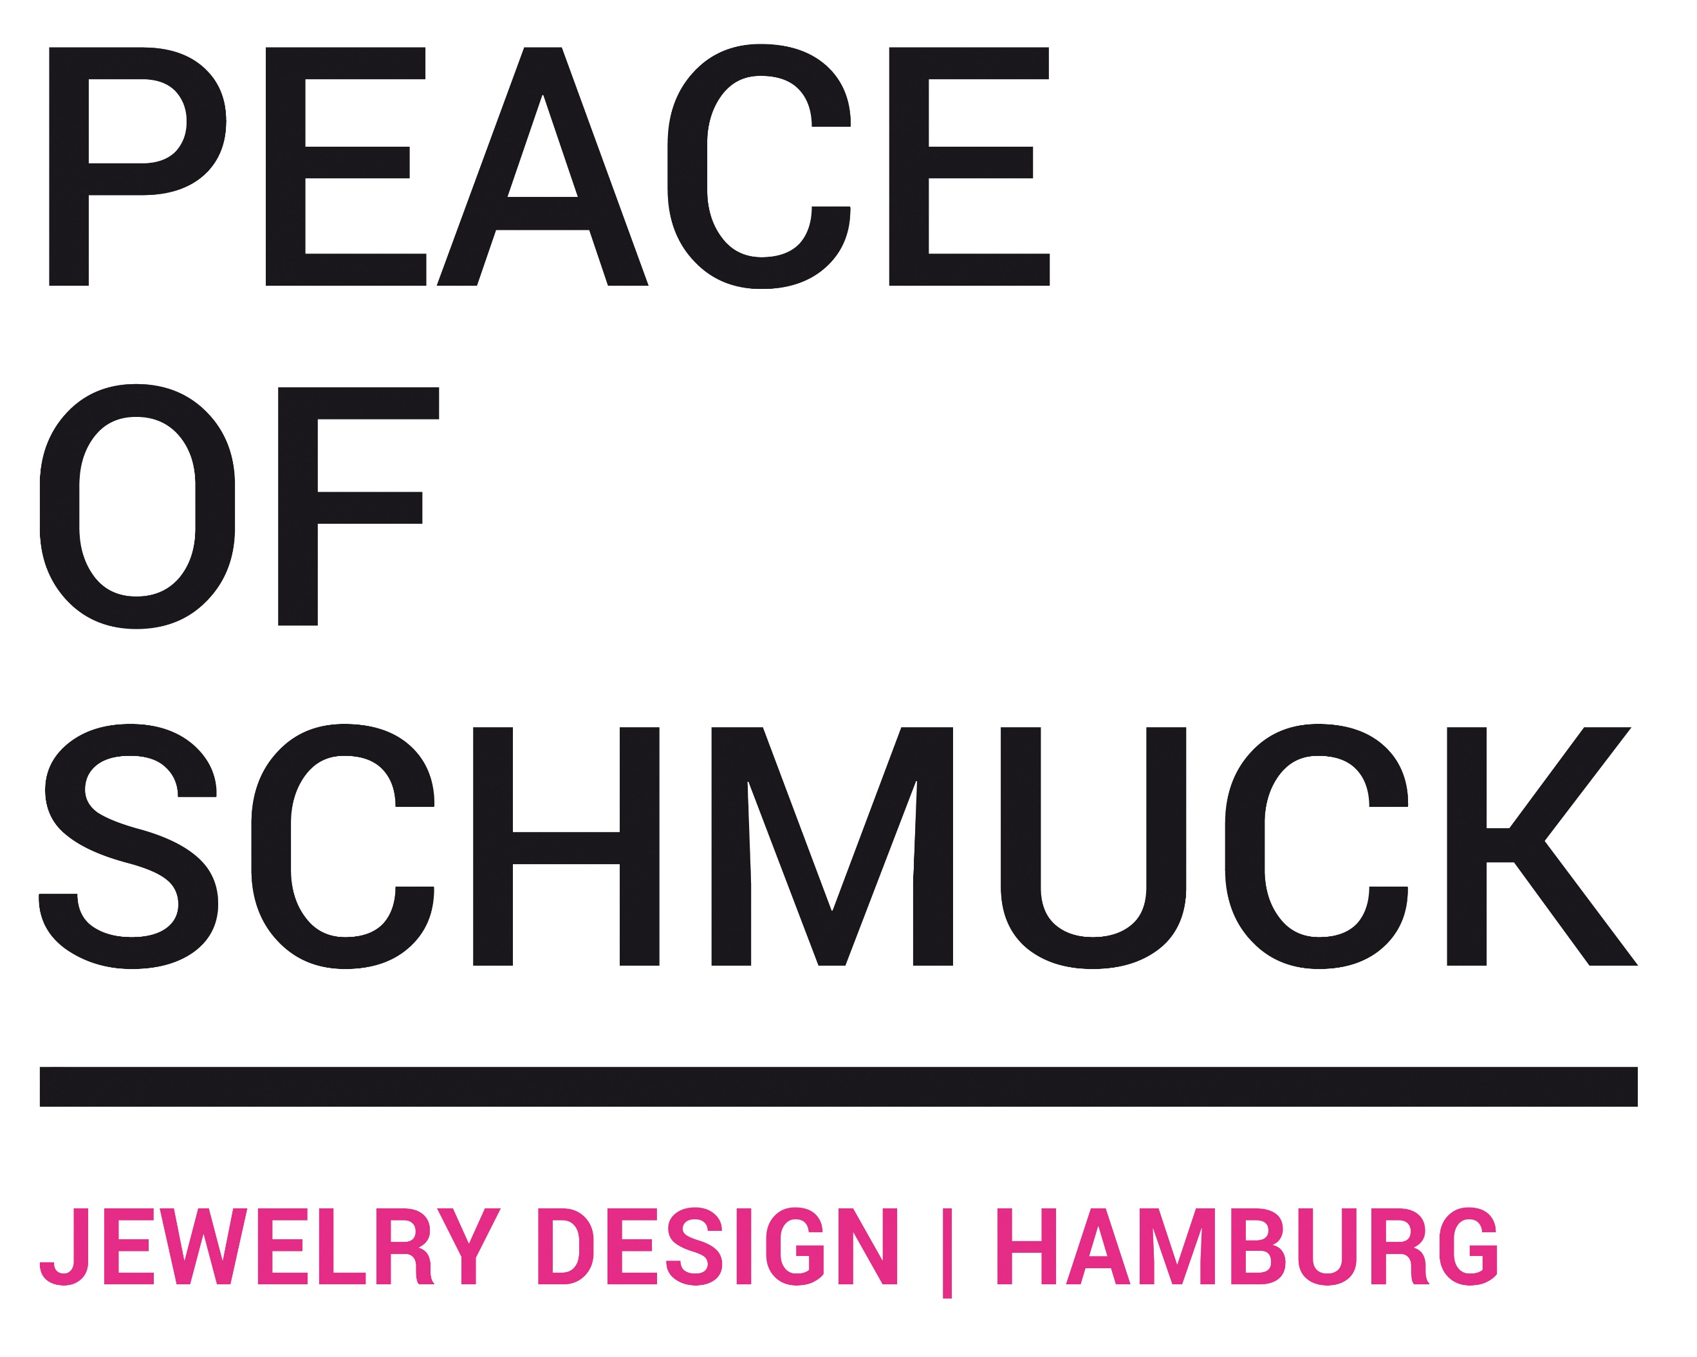

Pressetexte zur freien Verwendung: kurz & lang
Bitte kontaktiere uns, wenn Du weitere Informationen benötigst. mail@peaceofschmuck.com

kurz:

Entgegen des heutigen Trends geht es bei Peace of schmucks Designs vor allem um eins: Wertschätzung von Individualität & Nachhaltigkeit. Das junge & unabhängige und nächste must-have Label aus Deutschland zelebriert jede Unvollkommenheit jedes ihrer one-of-a-kind Schmuckstücke aus recycelten Materialien und ist schon jetzt ein absoluter Insidertip. Mit ihrer überzeugenden Philosophie erinnern sie uns: Sei was du bist. Sei einzigartig. Shop online und überzeug dich selbst auf: www.peaceofschmuck.com

lang:
Peace of schmuck ist ein junges & unabhängiges Schmucklabel aus Deutschland.
In ihren Designs geht es Julia – entgegen des heutigen Trends – vor allem um eins: Wertschätzung von Individualität & Nachhaltigkeit. Alle ihre Schmuckstücke entsprechen diesem Gedanken von Einzigartigkeit und sollen denjenigen, der sie trägt, eine lange Zeit begleiten. Die Designs sind geprägt von verschiedenen Kulturen, Erlebnissen und Geschichten und werden überwiegend aus recycelten Materialien hergestellt.
Wir LIEBEN, wie unterschiedlich unsere Designs getragen werden, dass jede Person den Schmuckstücken durch ihren ganz persönlichen Style etwas ganz Besonderes und Eigenes verleiht und auf diese Weise ausdrücken kann, wer sie sein will.
Erzähl deine Geschichte: Deine Schmuckstücke. Dein Style.
WHAT’S YOUR STORY?
Be What You Are. Be Exceptional.

